Abfrage Algorithmen Klasse 10
Die Schülerabfrage ist abrufbar unter folgendem Link:
https://prod.classflow.de/classflow/#!/product/itemId=31e8219203424ccc921420d44fc06af8

Aufgabe 1
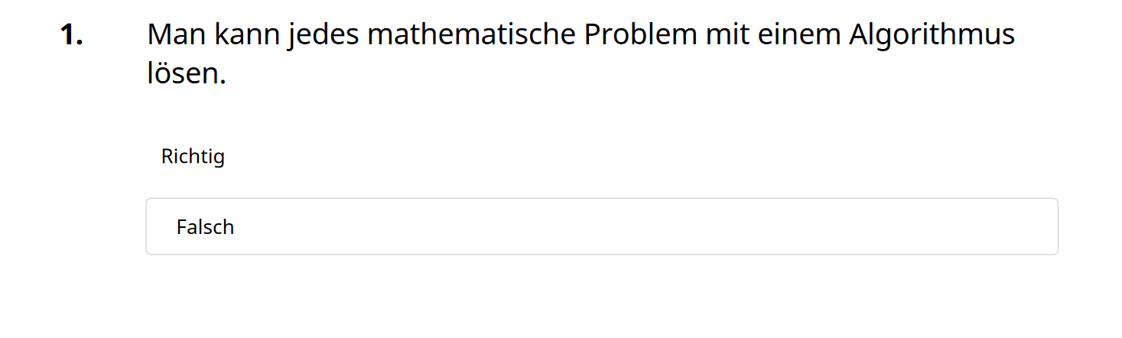
Anforderungsbereich I, da einfaches Faktenwissen reproduziert wird

Aufgabe 2
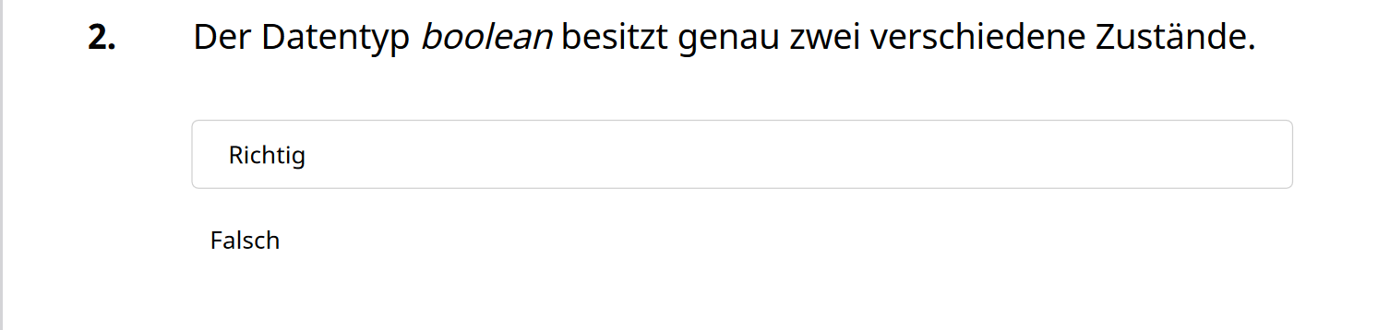
Anforderungsbereich I, da einfaches Faktenwissen reproduziert wird

Aufgabe 3
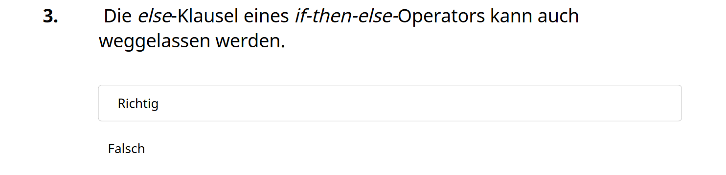
Anforderungsbereich I, da einfaches Faktenwissen reproduziert wird

Aufgabe 4
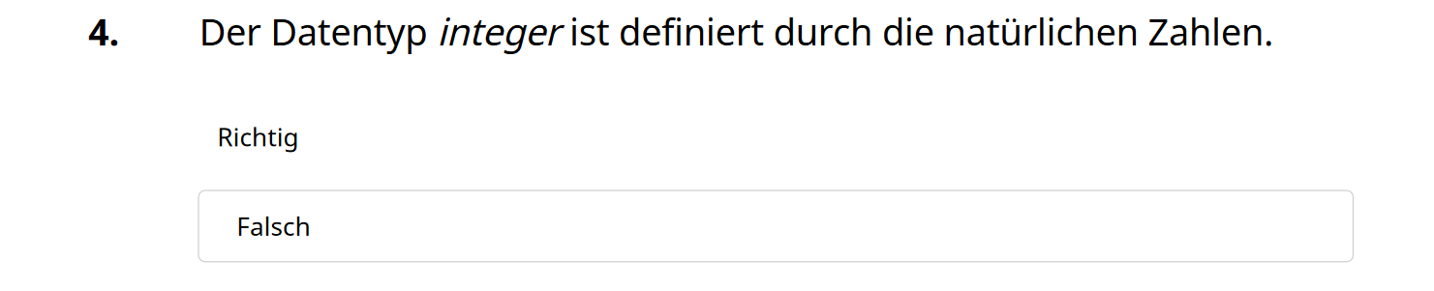
Anforderungsbereich I, da einfaches Faktenwissen reproduziert wird

Aufgabe 5
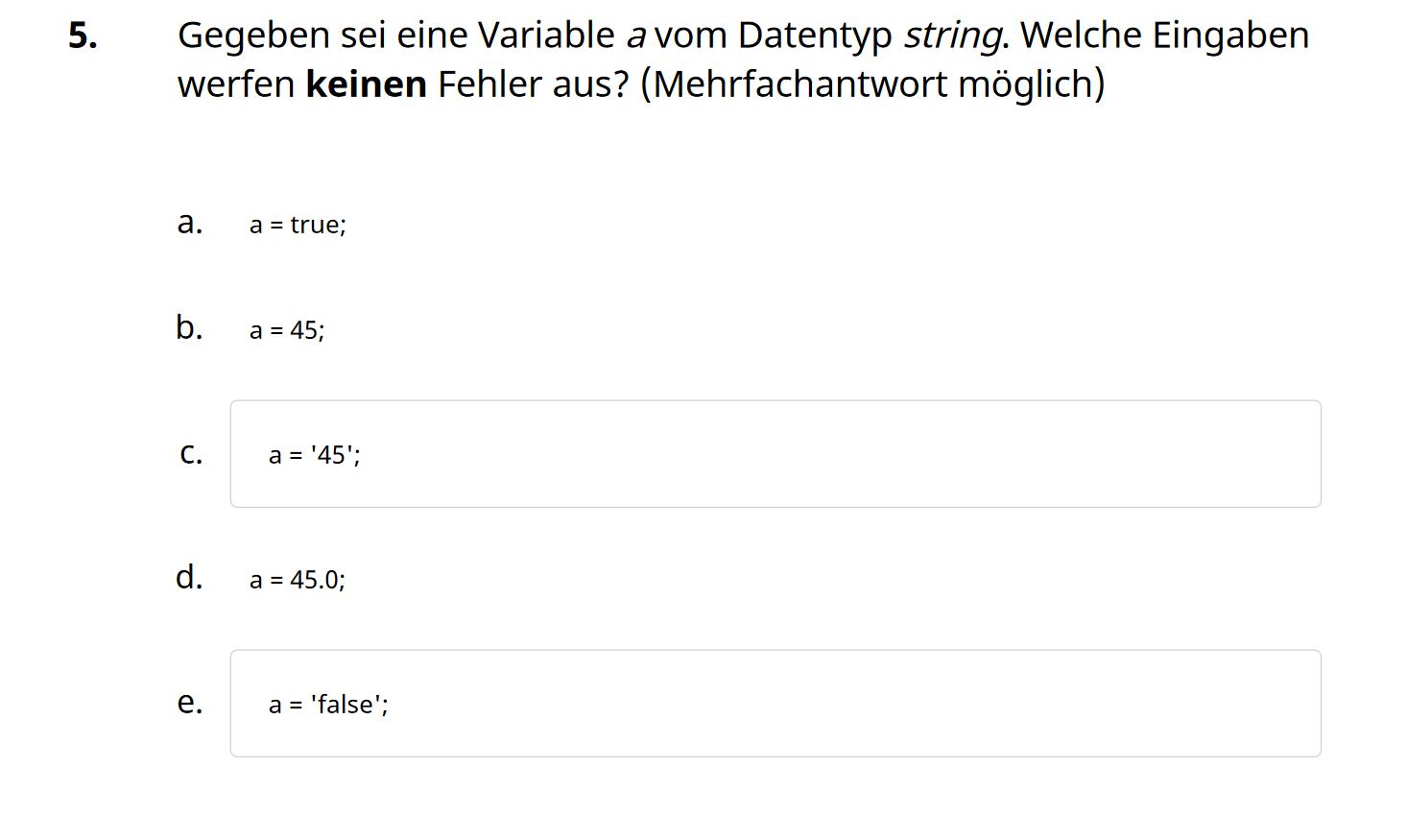
Anforderungsbereich II, da mehrere Schritte zur Lösung notwendig sind und Wissen angewendet werden muss

Aufgabe 6
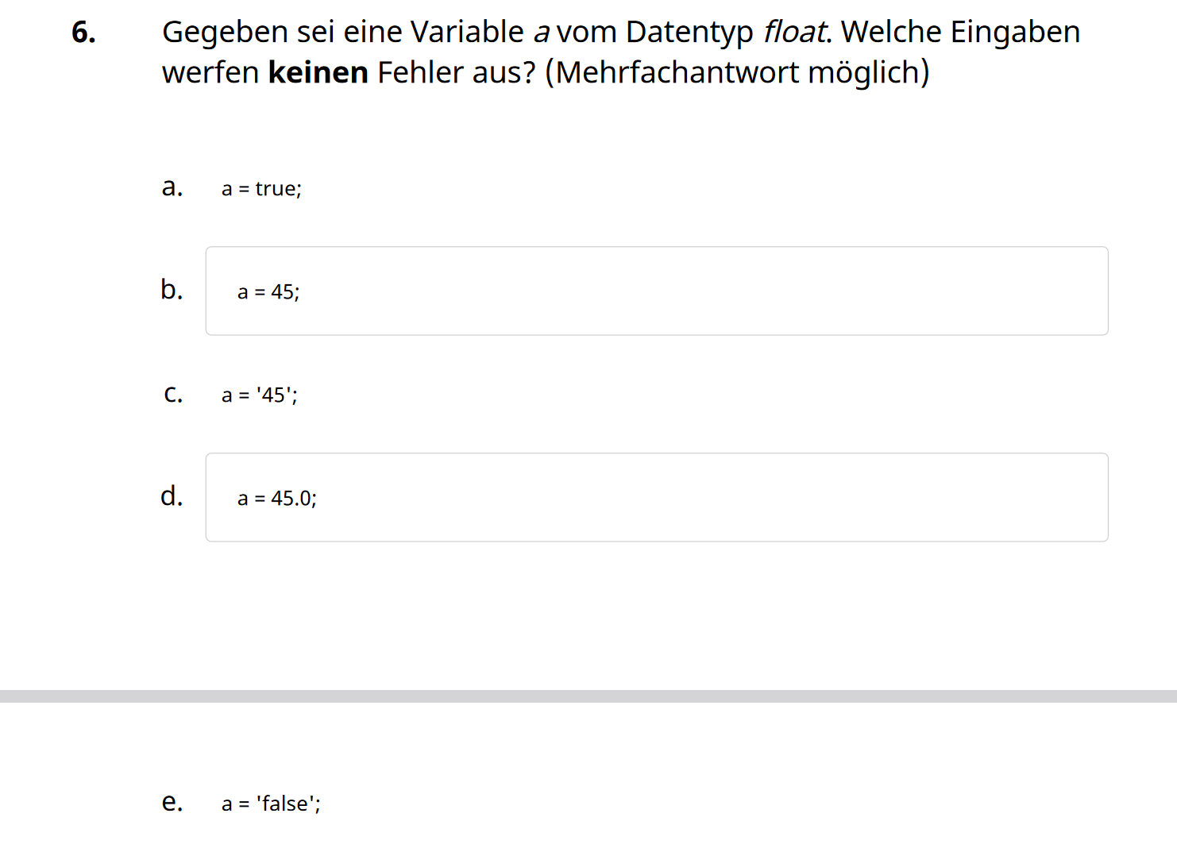
Anforderungsbereich II, da mehrere Schritte zur Lösung notwendig sind und Wissen angewendet werden muss

Aufgabe 7
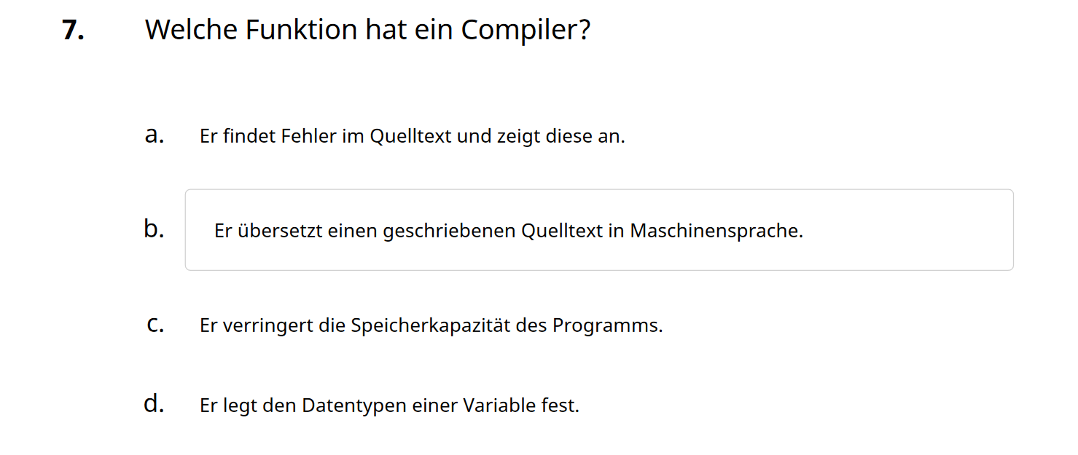
Anforderungsbereich I, da einfaches Faktenwissen reproduziert wird

Aufgabe 8
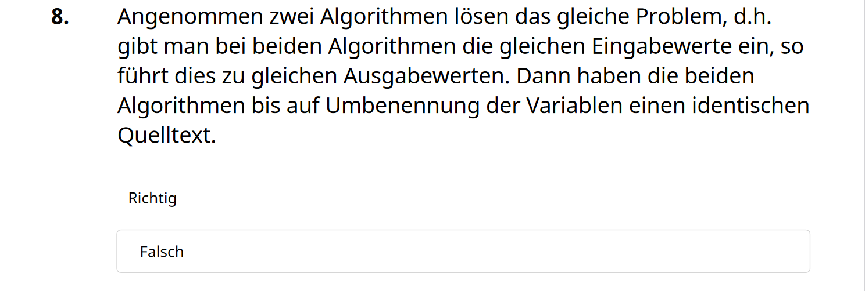
Anforderungsbereich II, da mehrere Schritte zur Lösung notwendig sind und Wissen angewendet werden muss

Aufgabe 9
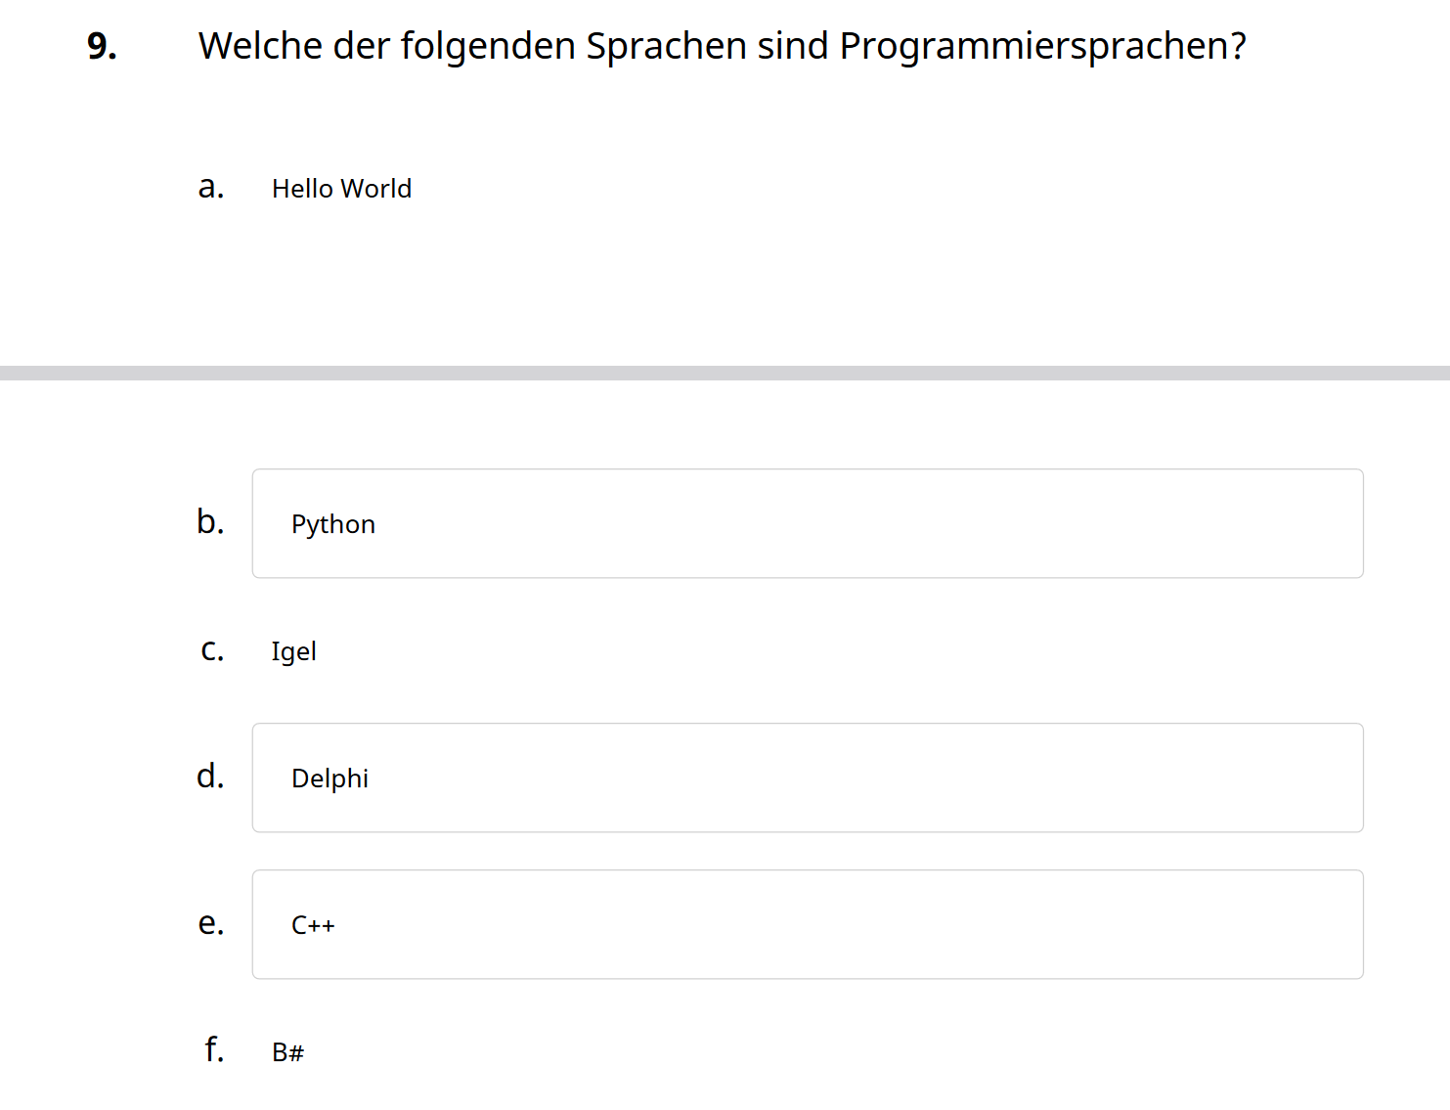
Anforderungsbereich I, da einfaches Faktenwissen reproduziert wird

Aufgabe 10
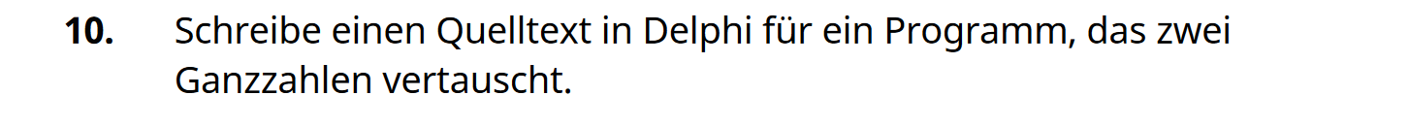
procedure vertausche(var a,b: integer);
var c: integer;
begin
c := a;
a := b;
b := c;
end;

Anforderungsbereich III, da mehrere Schritte zur Lösung nötig sind und das vorhandene Wissen auf höherem Niveau angewendet wird

Bewertung:
Je nach Anforderungsbereich gibt es 1, 2 oder 3 Punkte pro Aufgabe. Insgesamt gibt es also 15 BE. Die Leistung lässt sich folgendermaßen einordnen:

Sehr gut: 14 – 15 BE
Gut: 12 – 13 BE
Befriedigend: 10 – 11 BE
Ausreichend: 8 – 9 BE
Mangelhaft: 4 – 7 BE
Ungenügend: 0 – 3 BE

